УП Практическая работа 1.6
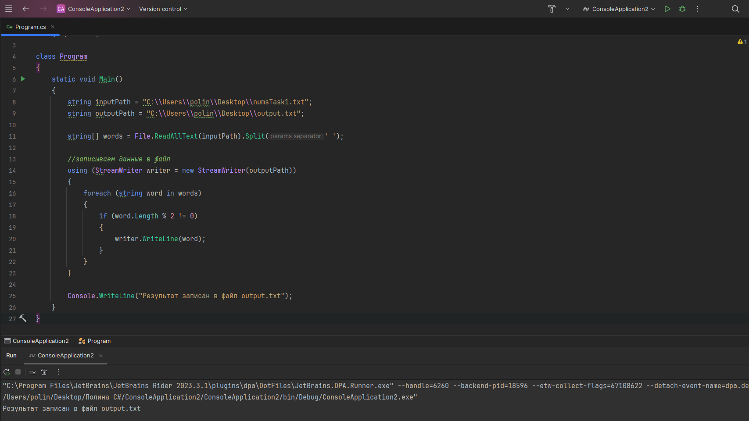
Задание 1. Дан файл numsTask1.txt со словами. Выведите все слова нечетной длины.
Код программы:
Вывод кода:

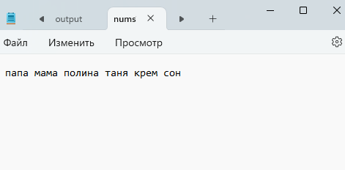

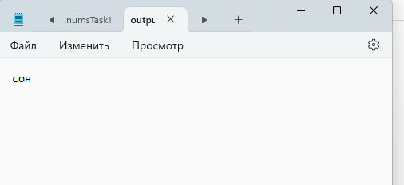

Задание 2. Дан файл numsTask2.txt со словами расположенными в столбик. Из заданных слов составьте одну длинную строку(разделить каждое слово пробелом).
Код программы:
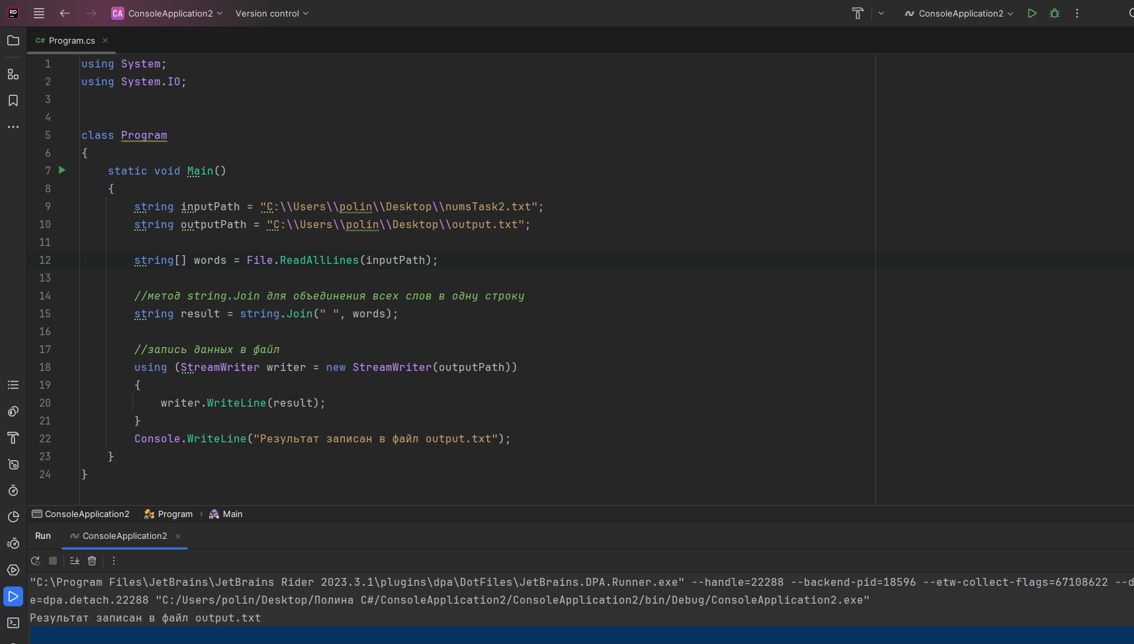
Вывод кода:
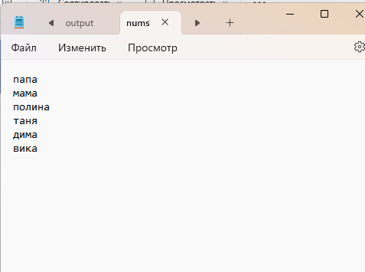

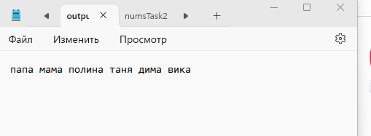

Задание 3. Дано число. Определите будет ли это число четным и кратным 10.
Код программы:
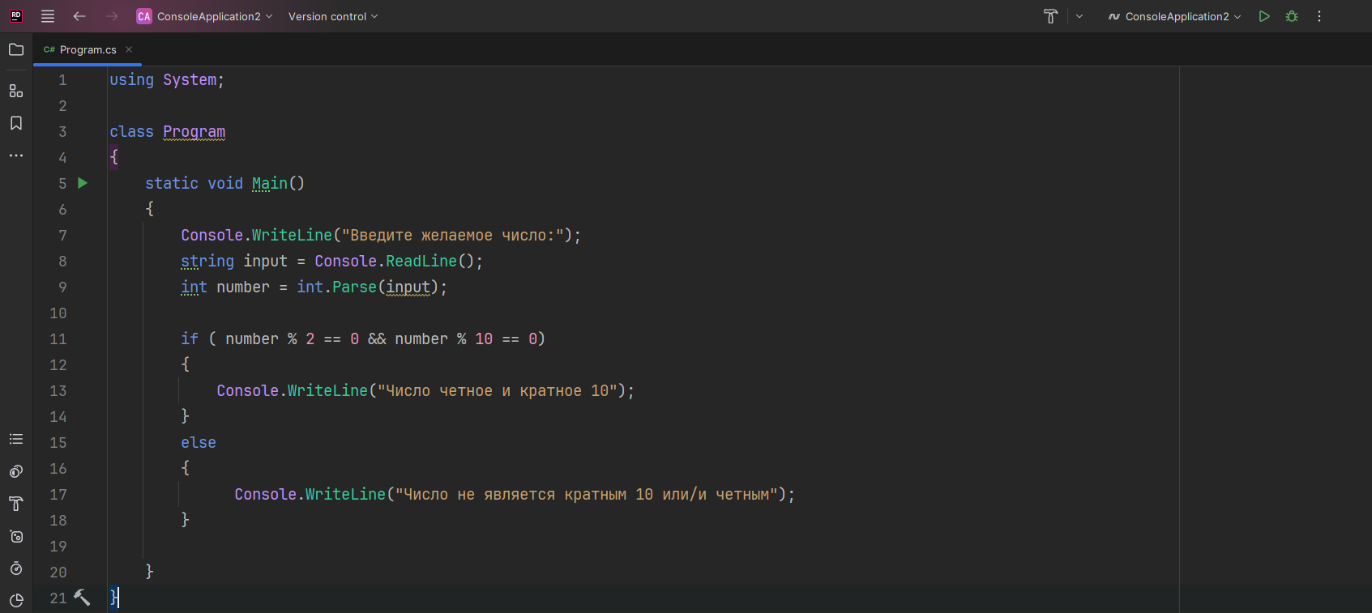
Вывод кода:

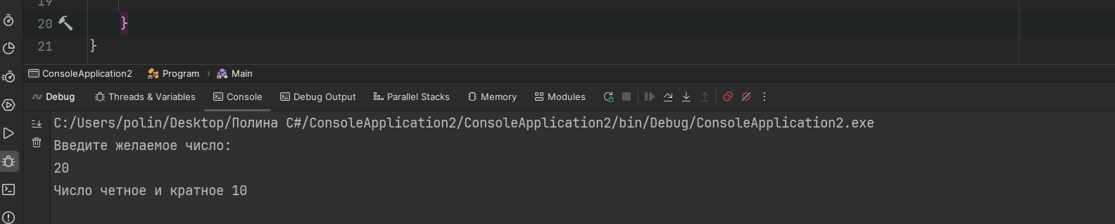

Задание 4. Вводятся положительные числа. Определите сумму чисел, делящихся на положительное число a нацело. При вводе отрицательного числа закончите работу.
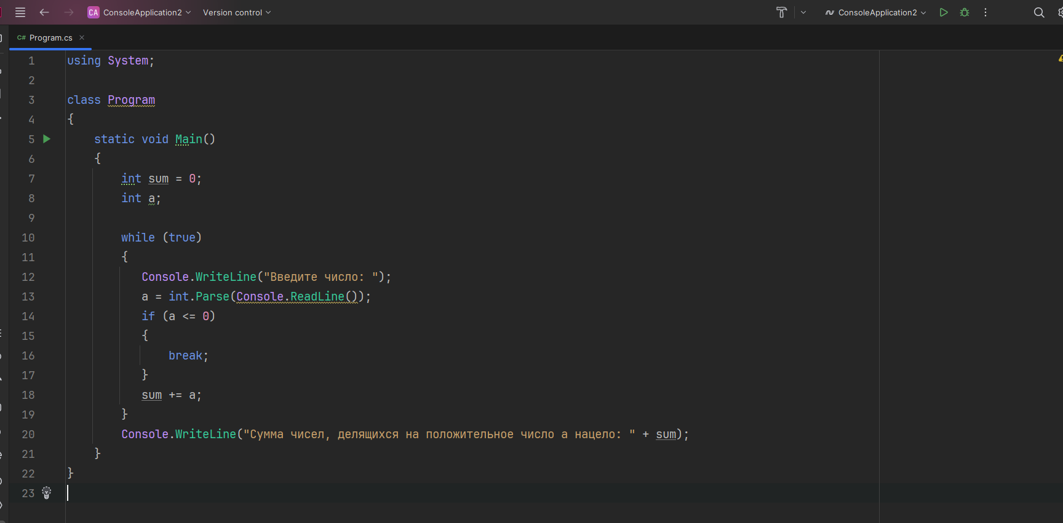
Вывод кода:
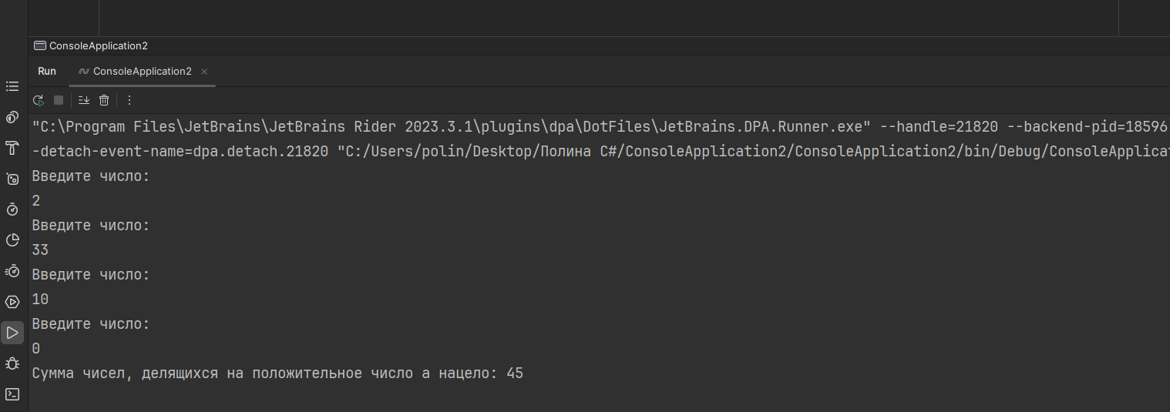

Задание 5. Дана прямоугольная матрица a, имеющей n строк и m столбцов. Исходная матрица состоит из нулей и единиц. Добавьте к матрице еще один столбец, каждый элемент которого делает количество единиц в каждой строке четным.
Код программы:

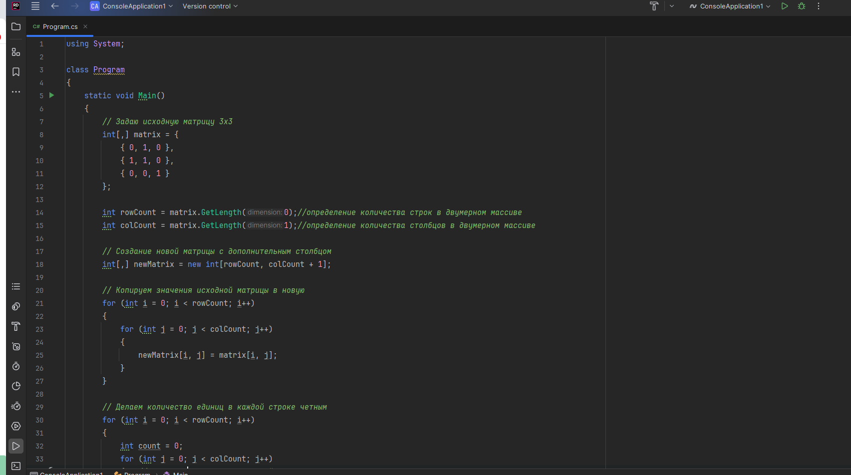

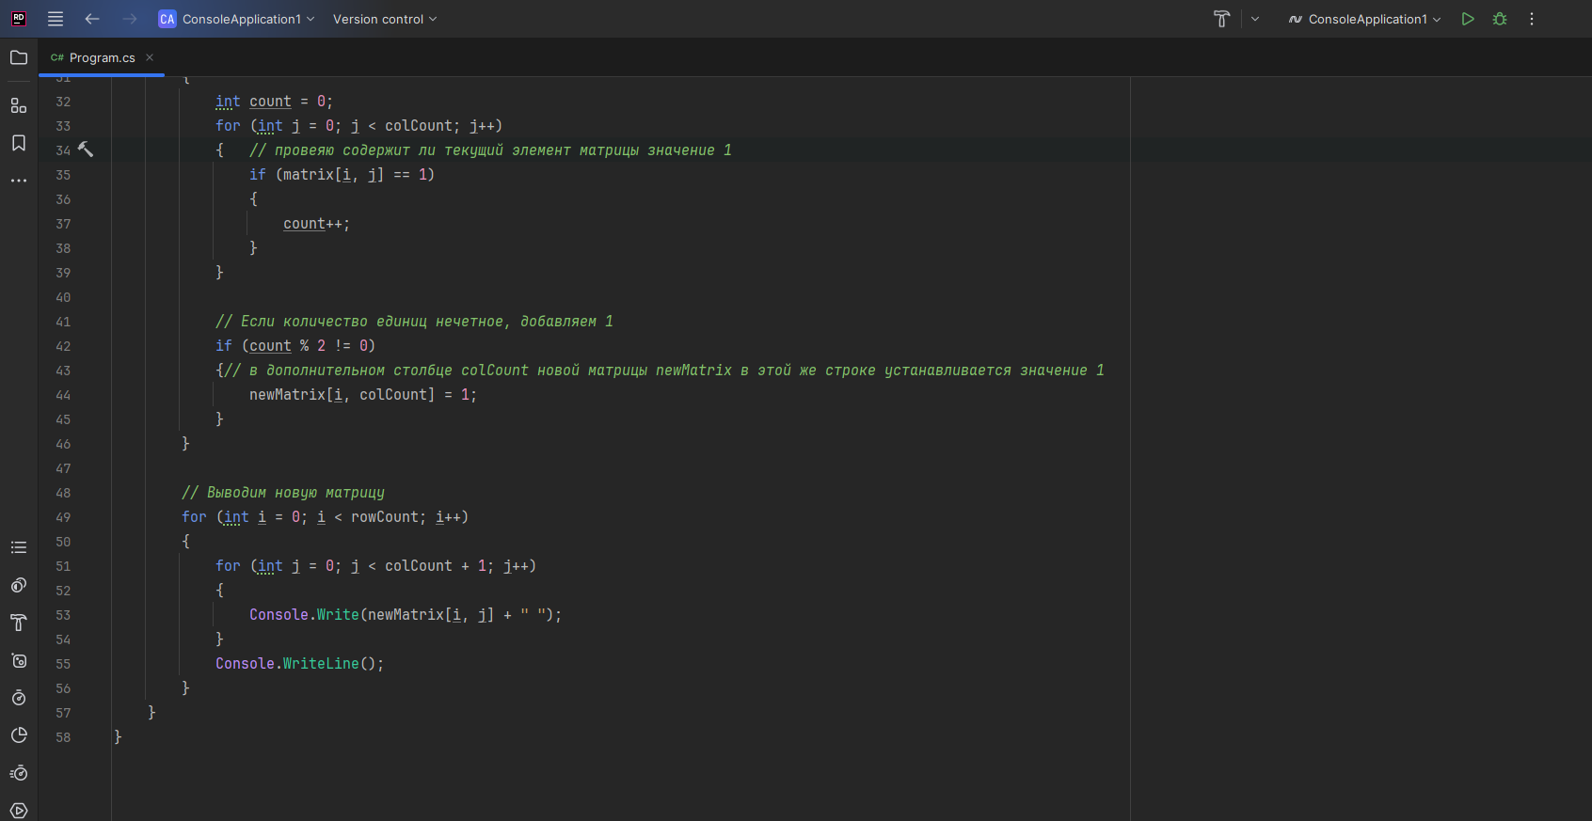
Вывод кода:

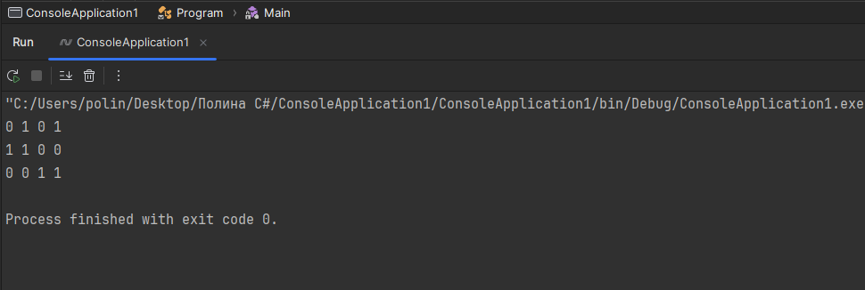

Задание 6. Дан массив со случайным количеством дробных чисел. Из элементов исходного массива постройте два новых. В первый должны входить только положительные элементы, а во второй только отрицательные элементы.

Код программы:

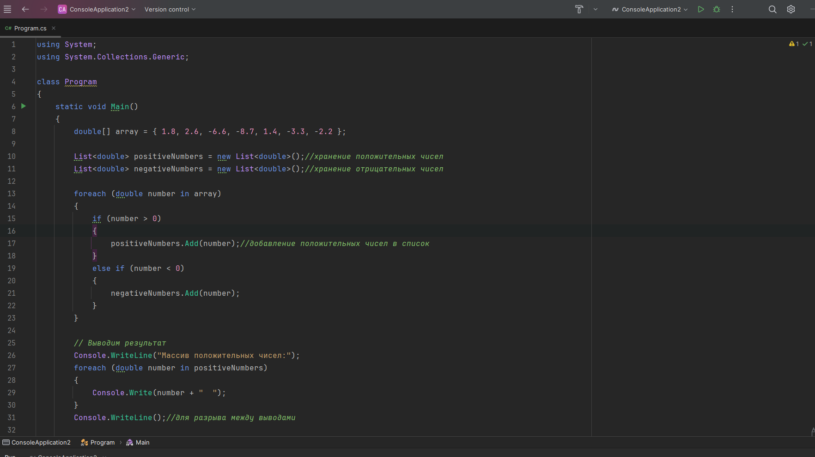

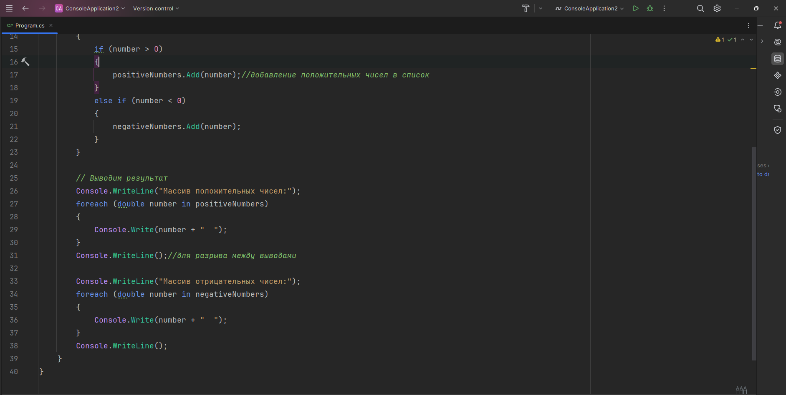

Вывод кода:
